**东莞市乐雅社会工作服务中心**

**组织架构与职责分工**

**一、组织架构**

为促进机构管理的科学化和规范化，机构建立了完善的行政及服务管理组织架构，中心成立了理事会、监事，设立了总干事、高级服务总监、办公室、服务部、项目部、人力资源部、宣传部、财务部的组织架构。同时，制定并逐步完善机构各部门职责分工，各行政人员做到了权责分明，责任到位。

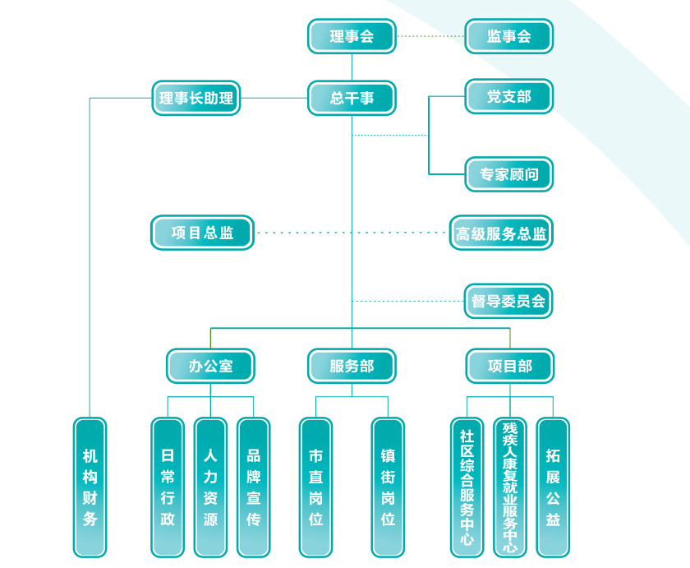

**二、部门职责**

**第一章、理事会**

本单位设理事会，目前成员为3人。理事会是本单位的决策机构。

理事会角色、责任和权利如下：确保组织具有使命、策略以及长期目标,代表利益相关方监督执行理事和高级管理者的工作；确保建立各种体系,使组织向所有利益相关方展示其公信力和透明度,特别是财务方面；确保组织根据机构章程和使命开展工作,且不触犯任何国家法律；确保组织具备所有相关政策,并且不断更新,确保组织的资金和其它资源仅用于组织根据适用文件开展工作,并确保组织运营具有足够资源确保理事会工作顺利,会议高效进行。其职责主要体现在以下几个方面：

1. 修改机构章程；
2. 制定业务活动计划；
3. 制定年度财务预算、决算方案；
4. 制定增加开办资金的方案；
5. 本单位的分立、合并或终止；
6. 聘任或者解聘本单位总干事和提名聘任或者解聘本单位的副总干事及财务负责人；
7. 罢免、增补理事；
8. 制定内部管理制度；
9. 进行内部机构的设置；
10. 从业人员的工资报酬。

**1.1理事长助理**

协助理事长对机构运营及各职能部门进行管理，协调各部门关系，制定业务活动计划，协助制定年度财务预算、决算方案；制定增加开办资金的方案，协助跟进本单位的分立、合并或终止，聘任或者解聘本单位总干事和提名聘任或者解聘本单位的副总干事及财务负责人，罢免、增补理事；制定内部管理制度，进行内部机构的设置，从业人员的工资报酬。

**1.2专家顾问**

对机构整体规划和服务发展给予专业指导意见；给予机构管理、组织架构、制度设计、文化建设、督导培训等方面的相应的支持；协助联系和链接各类优势资源，推动机构人才培养和特色工作开展；协助机构做好内外协调沟通，树立机构专业形象。

**第二章、监事会**

监事会是对理事会和上级行政管理系统行使监督的内部组织。监事会或监事行使下列职权包括: (1)检查本单位财务；(2)对本单位理事长、常务理事、执行理事违反法律、法规或章程的行为进行监督；(3)当本单位理事长、常务理事、执行理事的行为损害本单位的利益时,要求其予以纠正: (4)监事列席理事会会议。

**第三章、党支部**

在市社会组织管理局党委的领导下，中共东莞市乐雅社会工作支部委员会成立于2011年1月22日，党支部成立后，支部架构建设逐步完善，支委会、小组会、民主生活会等支部活动有序开展，丰富了党的活动，团结了党群关系，党建工作稳步推进。其职责主要体现在以下几个方面：

1、宣传和执行和党的路线、方针、政策以及上级党组织的决议和指示，充分发挥党员的先锋模范作用，团结、组织党内外的干部和群众，保证本部门各项任务的完成。

2、组织党员认真学习马克思列宁主义、毛泽东思想、邓小平理论、“三个代表”重要思想、科学发展观、习近平新时代中国特色社会主义思想，学习党的基本路线、基本理论和基本知识，学习科学、文化和业务知识。

3、对党员进行教育管理，严格党的组织生活，认真开展批评和自我批评，监督党员切实履行义务，遵守纪律，保证党员的权利不受侵犯。坚持“三会一课”制度，开展“两先两优”评比活动，表扬党员中的模范事迹。

4、做好党员评议工作，根据“从严治党”的方针，严格按党员标准进行考核，维护和执行党的纪律。对违纪党员进行教育和查处，对不合格进行劝退，对受纪律处分的党员、评议中群众意见较大的党员以及延长预备期的党员等要加强帮助。

5、按时收缴党费，及时接转组织关系，对长期外出、进修的党员加强联系和教育。

6、密切联系群众，经常了解群众对党员、党的工作的批评、意见和建议，了解、分析员工的思想状况，有针对性做好思想政治工作，对于群众中的错误意见和不良风气，要用适当的方法加以纠正，化解矛盾，理顺情绪。

7、按照“坚持标准、保证质量、改善结构、慎重发展”的方针，做好吸收党员工作。对吸收的预备党员和要求入党的积极份子，要指令专人每季度至少谈话一次。

8、参与本机构重大问题的决策，和行政领导一起抓好精神文明建设；领导本机构群团组织，发挥他们联系群众的桥梁和纽带作用；加强与民主党派的联系，做好统战工作。

9、做好党员群众的思想政治工作，推进精神文明建设；了解群众意见，维护群众正当权益，帮助群众解决实际困难。

10、完成上级党组织交办的其他工作。

**第四章、总干事、高级服务总监**

**4.1总干事**

研究制订中心长期发展策略,组织制订/修订中心相关管理制度,并负责监督执行。组织制订中心年度计划,负责组织实施,在主持中心各部门日常管理工作的基础上,负责全面执行理事会所作出的有关中心发展的各项决议。对管理人员的任免和奖惩有决定权,同时负责召集和主持重大会议,检查、监督和协调各部门工作等行政事务，做好与中心，与理事会,监事会关系,及时向理事通报中心重大事项。代表中心出席区、市、省等国家或联合会议,发展及参与本地/国家政府部门及有关组织的网络,以确保服务能顺利及迅速推行,并推广机构的工作。

**4.2高级服务总监**

协助理事会（总干事)研究制订中心长期发展策略,协助理事会(总干事)组织制订/修订中心相关管理制度。召开工作会议(督导会议/机构例会/小组长会议/社工会议),及时了解各岗位的总体服务情况反馈给上级主管人员、总干事及理事会,并作出妥善安持。协助理事会(总干事)负责主持中心服务相关管理工作(各部门的职责落实及情况跟进) ,发掘,联络各种与服务相关的社会资源,做好中心战略性项目的开发,实务经验总结与理论研究，做好相关内容的审核评估工作及上级主管部门/机构/用人单位交代的其他工作。做好机构季度用人单位工作汇报,协调机构与部分用人单位之间的关系,对现有的同题进行总结,提出建议,反馈给用人单位及行业协会等相关单位,并代表团队向各方进行汇报。

**第五章、督导委员会**

乐雅社工督导委员会由乐雅社工督导助理、见习督导、督导组成。委员会是机构服务管理的补充力量，旨在提升机构督导水平，完善社工人才培养及监管机制，提升一线社工服务能力，从而促进机构服务质量的发展。督导委员会跟从机构战略规划，推动机构服务品牌及服务研究的发展，并及时为机构建言献策，促进机构管理水平的提升。

**第六章、财务**

一、职责概要

根据《民办非企业会计制度》并结合制定财务管理制度及相关财务细则，用以规范机构的财务工作，使机构的财务始终不偏离公益性的原则发展；负责服务系统中财务版块的使用、管理和维护；按时处理日常财务工作。

二、工作内容

1、制定机构财务管理制度及相关财务细则；

2、执行机构制定的薪酬福利制度，并对薪酬福利说明解释；依据各方面的变化及时提出调整同工薪酬方案的建议，积极落实各项同工福利；

3、处理账务；

4、编制会计凭证和会计报表，装订会计凭证；

5、每月上报税务资料；

6、处理现金以及银行报销单据，编制现金银行日记账；

7、负责管理政府购买社工服务经费的资金跟进、使用；

8、保管使用财务印章、票据、记账凭证、账簿等；

9、发放机构全体同工工资。

三、其他工作

1、与办公室协调机构全体员工调动情况以及相关福利发放工作；

2、与服务部协调社工活动报销工作的核定，以及服务合同中涉及财务相关工作；

3、协调绩效发放及财务评估工作安排；

4、与督导委员会协调督导的任免与补贴发放工作。

**第七章、办公室**

机构办公室设有三个职能，分别为行政助理、人力资源、品牌宣传。协助总(副)干事安排中心日常管理工作；协助总(副)干事组织制订/修订中心相关管理制度，完善各种办事流程及规范(出车、盖章、文件审阅、物资经审批及申请、图书管理、办公税仪培训等),并负责监督执行；负责指导中心人力资源工作,保证人力资源供给；协助总(副)干事监督行政部各部门业务开展；组织安排中心各类会议,做好会议记录,整理会议纪要；拜访用人单位、组织接待中心重要来访者,负责中心所有外事活动的协调和计划安排；负责指导起草以中心名义上报或下发的重要文件、报告、合同等,处理行政方面的重要函件；负责办公室各部门的绩效考核工作；负责中心各类年检、中心各类申报工作；负责中心对外合作合同起草、签订；做好机构的宣传规划,跟进宣传部门宣传工作的进展；做好员工关怀、工作环境适应、生活与学习成长工作；做好机构员工安全预防及危机事件处理工作；完成总(副)干事交办的其它工作。

**第八章、服务部**

服务部主要是负责市直岗位、镇街岗位、临时性民政业务等服务运营、监管及拓展以及完成总(副)干事交办的其它工作。负责机构嵌入式社会工作服务岗位的服务管理与服务发展，积极探索与推动社会工作与合作单位间特性和需求的结合，引导员工在遵守服务单位规范与制度的的前提下，寻求社会工作服务的角色和发展空间，及时发现问题，整合资源，促成改变。引导派驻社工促进服务单位及指定服务对象的发展。

负责派驻服务点的社会工作者的服务指引与服务监管，负责服务人员的培训、指导与考核，不断提升工作员服务质素，丰富员工专业技能，支持员工专业成长，致力于使员工通过专业服务促进服务群体及个人的改善，达致与服务单位共赢的目标。

负责部门社会工作服务技巧、服务模式的探索与研究，负责部门宣传工作的推进，特别是大型服务、特色品牌的推广与宣传，指导机构宣传部，制作出符合部门实际需求的宣传品。推动机构在行业的知名度，为机构树立品牌和形象做努力。

**第九章、项目部**

项目部主要是负责社区综合中心、居家养老项目、残疾人康复就业服务中心领域、其他创投类项目的项目运营、监管及拓展以及完成总(副)干事交办的其它工作。主要包括有完善人员管理、服务监管与评估等制度，规范服务中心各项目服务及项目工作人员行为，明确项目工作人员的权限与责任，保证项目的正常运用及服务质素的完成；同工发展，通过项目人员的培训、指导与考核，不断提升同工服务质素，丰富同工专业技能，支持同工专业成长，有效推动项目实施；服务拓展，根据政策导向及需求，积极推广和拓展项目领域；项目服务探索与研究，根据服务点的具体情况，积极探索和总结适合的项目运用模式等。

**三、具体分工**

|  |  |  |
| --- | --- | --- |
| **所属部门** | **姓名** | **具体工作职务** |
| 理事会 | 吴旭东 | 理事长、总干事 |
| 杨东娣 | 副理事长 |
| 吴炳坚 | 理事 |
| 监事 | 陈伟东 | 监事 |
| 理事长助理 | 蔡伟苑 | 理事长助理 |
| 专家顾问 | 彭未名 | 专家顾问 |
| 党支部 | 吴旭东 | 党支部书记 |
| 总干事 | 吴旭东 | 总干事 |
| 服务部 | 杨义尚 | 高级服务总监 |
| 赖志婷 | 部长 |
| 项目部 | 赖志婷暂代 | 部长 |
| 办公室 | 吴雅婧 | 办公室主任 |
| 林云 | 办公室副主任 |
| 钟静华 | 宣传干事 |
| 财务 | 蔡佩敏 | 会计 |
| 蔡秋菊 | 出纳 |
| 蔡洁华 | 会计助理 |
| 督导委员会 | 谢坤 | 负责人 |
| 杨义尚/袁福笑 | 品牌部 |
| 吴柔青/陈笑英 | 培训部 |
| 萧广成/谭丽婷 | 研发部 |